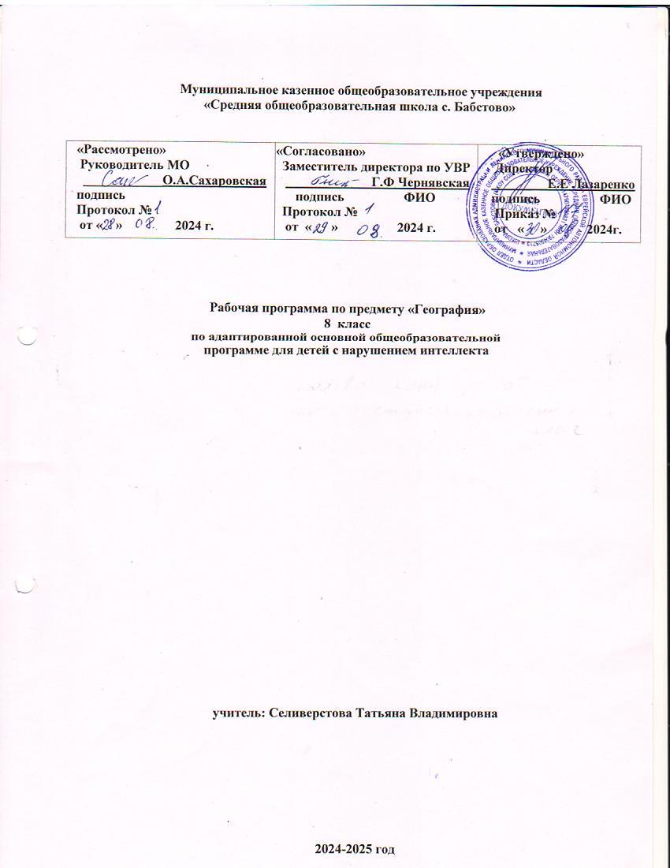

**Муниципальное казенное общеобразовательное учреждения**

**«Средняя общеобразовательная школа с. Бабстово»**

|  |  |  |
| --- | --- | --- |
| **«Рассмотрено»**  **Руководитель МО**  **____________О.А.Сахаровская**  **подпись**  **Протокол №**  **от « » 2024 г.** | **«Согласовано»**  **Заместитель директора по УВР**  **________ Г.Ф Чернявская**  **подпись ФИО**  **Протокол №**  **от « » 2024 г.** | **«Утверждено»**  **Директор**  **______ Е.Е Лазаренко**  **подпись ФИО**  **Приказ №**  **от « » 2024г.** |

**Рабочая программа по предмету «География»**

**8 класс**

**по адаптированной основной общеобразовательной**

**программе для детей с нарушением интеллекта**

**учитель: Селиверстова Татьяна Владимировна**

**2024-2025 год**

Адаптированная рабочая программа предназначена для изучения предмета «География » в 8 классе. Рабочая программа по географии разработана в соответствии с законом Российской Федерации «Об образовании», Типовым положением о специальном (коррекционном образовательном учреждении для обучающихся, воспитанников с ограниченными возможностями здоровья, инструктивными письмами Министерства образования и науки.

Программа, соответствует содержанию учебника географии для 8 класса специальных (коррекционных) образовательных учреждений VIII вида, под редакцией Т.М. Лифановой и Е.Н. Соломиной-М.: «Просвещение»,2012

На изучение географии в 8 классе по адаптированной рабочей программе отводит 2 учебных часа в неделю, в течении всего учебного года, всего 68 часов

**Цель обучения предмету**

Формирование у учащихся представлений о материках и океанах.

**задачи:** формирование у учащихся представлений о мировом океане; познакомить учащихся с географическим положением, природой, населением, особенностями хозяйственной деятельности, бытом, культурой людей, отдельными государствами различных континентов; дать общий обзор природных условий материка, на котором мы живём; - развивать речь, память, зрительное восприятие, внимание, мышление средствами предмета «География»; дать знания о правилах поведения в природе

Программа составлена для учащихся с умственной отсталостью, обучающихся в классе.

**Планируемые результаты**

**Учащиеся должны знать:**

* Атлантический, Северный Ледовитый, Тихий, Индийский оке­аны и их хозяйственное значение;
* особенности географического положения, очертания берегов и природные условия каждого материка;
* государства, их положение на материке, основное население и столицы;
* особенности географического положения государств ближнего зарубежья, природные условия, ресурсы, основное население и сто­лицы этих государств.

**Учащиеся должны уметь:**

* определять на карте полушарий географическое положение и очертания берегов каждого материка, давать элементарное описа­ние их природных условий;
* находить на политической карте изученные государства и сто­лицы, переносить названия на контурную карту.

|  |  |
| --- | --- |
| Ученик научится | Ученик получит возможность научиться |
| Узнавать изученные объекты и явления живой и неживой природы с помощью учителя. | Узнавать изученные объекты и явления живой и неживой природы самостоятельно. |
| Знать географическое положение, столицы и характерные особенности изучаемых государств. | Самостоятельно находить на политической карте изучаемые государства, их столицы и дополнительную информацию к ним. |
| Давать несложную характеристику природных условий и хозяйственных ресурсов изучаемых стран | Давать несложную характеристику природных условий и хозяйственных ресурсов изучаемых стран |
| Использовать естественно-научные тексты (на бумажных и электронных носителях, в том числе в контролируемом Интернете) с целью поиска информации, ответов на вопросы, объяснений, создания собственных устных или письменных высказываний с помощью учителя | Использовать естественно-научные тексты (на бумажных и электронных носителях, в том числе в контролируемом Интернете) с целью поиска информации, ответов на вопросы, объяснений, создания собственных устных или письменных высказываний самостоятельно. |
| Выполнять правила безопасного поведения в природной среде. | Осознавать ценность природы и необходимость нести ответственность за её сохранение, соблюдать правила экологичного, безопасного поведения в школе и в быту и природной среде. |
| Использовать приобретенные знания и умения в практической деятельности и повседневной жизни с помощью учителя. | Самостоятельно использовать приобретенные знания и умения в практической деятельности и повседневной жизни |

**Содержание программы**

**Что изучают в курсе географии материков и океанов.**

Материки и ча­сти света на глобусе и физической карте полушарий.

**Мировой океан.** Атлантический океан. Хозяйственное значение. Судоходство.Северный Ледовитый океан. Хозяйственное значение. Судо­ходство.Тихий океан. Хозяйственное значение. Судоходство. Индийский океан. Хозяйственное значение. Судоходство.Современное изучение Мирового океана.

Практические работы:

* Обозначение океанов на контурной карте полушарий.

**Знать:** Атлантический, Северный Ледовитый, Тихий, Индийский океаны; географическое положение и их хозяйственное значение;

**Уметь:** показывать на географической карте из приложения к учебнику океаны, давать им характеристику.

**Африка.** Географическое положение. Очертания берегов, острова и по­луострова. Разнообразие рельефа, климат, реки и озера. Природные зоны. Растительность тропических лесов. Животные тропических лесов. Растительность саванн. Животные саванн. Растительность и животные пустынь. Население и государства. Египет, Эфиопия, Танзания, ДР Конго, Нигерия, ЮАР. Обобщающий урок.

Практические работы

* Обозначение на контурной карте географических объектов, указанных в номенклатуре.
* Запись названий и зарисовки в тетрадях наиболее типичных растений и животных
* **Знать:** особенности географического положения, очертания берегов и природные условия материка, население и особенности размещения; названия изученных географических объектов (по атласу);

**Уметь:** определять на карте полушарий географическое положение и очертания берегов материка; давать элементарное описание природных условий материка, опираясь на карту и картины; находить в периодической печати сведения об изученных государствах и показывать их на политической карте;

**Австралия.** Географическое положение. Разнообразие рельефа, климат. Реки и озера. Растительный мир. Животный мир. Население (коренное и пришлое). Австралийский Союз. Океания. Остров Новая Гвинея.

Практические работы:

* Обозначение на контурной карте географических объектов, указанных в номенклатуре
* Запись названий и зарисовки в тетрадях наиболее типичных растений и животных
* **Знать:** особенности географического положения, очертания берегов и природные условия материка, население и особенности размещения; названия изученных географических объектов (по атласу);

**Уметь:** определять на карте полушарий географическое положение и очертания берегов материка; давать элементарное описание природных условий материка, опираясь на карту и картины; находить в периодической печати сведения об изученных государствах и показывать их на политической карте;

**Антарктида.** Географическое положение. Антарктика. Открытие Антарктиды русскими мореплавателями. Разнообразие рельефа, климат. Растительный и животный мир. Охрана природы. Современные исследования Антарктиды.

Практические работы:

* Обозначение на контурной карте океанов, омывающих Антарктиду, Южного полюса.
* Зарисовка птиц и животных Антарктиды.

**Знать:** особенности географического положения, очертания берегов и природные условия материка, население и особенности размещения; названия изученных географических объектов (по атласу);

**Уметь:** определять на карте полушарий географическое положение и очертания берегов материка; давать элементарное тописание природных условий материка, опираясь на карту и картины; находить в периодической печати сведения об изученных государствах и показывать их на политической карте;

**Северная Америка.** Открытие Америки. Географическое положение. Разнообразие рельефа, климат. Реки и озера. Растительный и животный мир. Население и государства. США. Канада. Мексика. Куба.

Практические работы

* Обозначение на контурной карте географических объектов, указанных в номенклатуре
* Запись названий и зарисовки в тетрадях типичных растений и животных
* **Знать:** особенности географического положения, очертания берегов и природные условия материка, население и особенности размещения; названия изученных географических объектов (по атласу);

**Уметь**: определять на карте полушарий географическое положение и очертания берегов материка; давать элементарное описание природных условий материка, опираясь на карту и картины; находить в периодической печати сведения об изученных государствах и показывать их на политической карте;

**Южная Америка.** Географическое положение. Разнообразие рельефа, климат. Реки и озера. Растительность тропических лесов. Животные тропического леса.Растительность пустынь, степей, саванн и горных районов. Животные саванн, степей, полупустынь, гор. Население и государства. Бразилия, Аргентина, Перу.

Практические работы:

* Обозначение на контурной карте географических объектов, указанных в номенклатуре
* Запись названий и зарисовки в тетрадях наиболее типичных растений и животных
* **Знать:** особенности географического положения, очертания берегов и природные условия материка, население и особенности размещения; названия изученных географических объектов (по атласу );

**Уметь:** определять на карте полушарий географическое положение и очертания берегов материка; давать элементарное описание природных условий материка, опираясь на карту и картины; находить в периодической печати сведения об изученных государствах и показывать их на политической карте;

**Евразия.**  Географи­ческое положение. Очертания берегов. Моря Северного Ледовитого и Атлантического океанов. Острова и полуострова. Очертания берегов. Моря Тихого и Индийского океанов. Острова и полуострова. Разнообразие рельефа. Полезные ископаемые Европы. Разнообразие рельефа. Полезные ископаемые Азии. Климат Евразии. Реки и озера Европы. Реки и озера Азии. Растительный и животный мир Европы. Растительный и животный мир Азии. Население Евразии. Культура и быт народов Евразии. Обобщающий урок.

Практические работы:

* Обозначение на контурной карте морей, заливов, островов, полуостровов, гор, рек, озер, обозначенных в номенклатуре.
* Проведение на контурной карте условной границы между Европой и Азией.
* Запись в тетради названий растений и животных

**Знать:** особенности географического положения, очертания берегов и природные условия материка, население и особенности размещения; названия изученных географических объектов (по атласу);

**Уметь:** определять на карте полушарий географическое положение и очертания берегов материка; давать элементарное описание природных условий материка, опираясь на карту и картины; находить в периодической печати сведения об изученных государствах и показывать их на политической карте;

**Календарно-тематическое планирование**

|  |  |  |
| --- | --- | --- |
| **№ п\п** | **Тема (раздел)** | **Количество часов**  **на изучение** |
| 1 | Что изучают в курсе географии материков и океанов. | 1 |
| 2 | Мировой океан | 5 |
| 3 | Африка | 13 |
| 4 | Австралия | 8 |
| 5 | Антарктида | 6 |
| 6 | Северная Америка | 9 |
| 7 | Южная Америка | 12 |
| 8 | Евразия | 14 |
|  | Всего | 68 |

**Тематическое планирование**

|  |  |  |  |
| --- | --- | --- | --- |
| **№** | **Дата** | **Тема** | **Примечание** |
|  |  | Материки и ча­сти света на глобусе карте |  |
|  |  | Атлантический океан. |  |
|  |  | Северный Ледовитый океан. |  |
|  |  | Тихий океан |  |
|  |  | Индийский океан. |  |
|  |  | Современное изучение Мирового океана Практическая работа «Обозначение океанов на контурной карте полушарий». |  |
|  |  | Африка. Географическое положение. Практическая работа «Обозначение на контурной карте географических объектов, указанных в номенклатуре». |  |
|  |  | Разнообразие рельефа, климат, реки и озера. |  |
|  |  | Природные зоны Африки. Растительность тропических лесов |  |
|  |  | Животные тропических лесов Африки |  |
|  |  | Растительность саванн Африки |  |
|  |  | Животные саванн Африки |  |
|  |  | Растительность и животные пустынь Африки .Практическая работа №3 «Запись названий и зарисовки в тетрадях наиболее типичных растений и животных» |  |
|  |  | Население и государства Африки |  |
|  |  | Египет. Эфиопия. |  |
|  |  | Танзания. |  |
|  |  | Демократическая республика Конго. |  |
|  |  | Нигерия. Южно-Африканская республика (ЮАР) |  |
|  |  | Обобщающий урок. Тема: «Африка» |  |
|  |  | Австралия. Географическое положение. |  |
|  |  | Разнообразие рельефа, климат, реки и озера |  |
|  |  | Растительный мир. |  |
|  |  | Животный мир. |  |
|  |  | Население. |  |
|  |  | Австралийский союз |  |
|  |  | Океания. Остров Новая Гвинея |  |
|  |  | Обобщающий урок по теме «Австралия» |  |
|  |  | Географическое положение. Антарктика. |  |
|  |  | Открытие Антарктиды русскими мореплавателями |  |
|  |  | Разнообразие рельефа, климат |  |
|  |  | Растительный и животный мир. Охрана природы. |  |
|  |  | Современные исследования Антарктиды |  |
|  |  | Обобщающий урок по теме «Антарктида» |  |
|  |  | Открытие Америки |  |
|  |  | Северная Америка. Географическое положение. |  |
|  |  | Разнообразие рельефа, климат Северной Америки |  |
|  |  | Реки и озера Северной Америки |  |
|  |  | Растительный и животный мир Северной Америки |  |
|  |  | Население и государства Северной Америки |  |
|  |  | Соединенные Штаты Америки |  |
|  |  | Канада. |  |
|  |  | Мексика. Куба |  |
|  |  | Южная Америка. Географическое положение. |  |
|  |  | Разнообразие рельефа, климат |  |
|  |  | Реки и озера Южной Америки |  |
|  |  | Растительность тропических лесов Южной Америки |  |
|  |  | Животные тропического леса Южной Америки |  |
|  |  | Растительность саванн, степей, пустынь и горных районов Южной Америки |  |
|  |  | Животные саванн, степей, полупустынь, гор Южной Америки |  |
|  |  | Население и государства Южной Америки |  |
|  |  | Бразилия |  |
|  |  | Аргентина. |  |
|  |  | Перу |  |
|  |  | Обобщающий урок по теме «Часть света – Америка» |  |
|  |  | Евразия. Географическое положение. Практическая работа «Обозначение на контурной карте морей, заливов, островов, полуостровов, гор, рек, озер, обозначенных в номенклатуре». |  |
|  |  | Очертания берегов. Моря Северного Ледовитого и Атлантического океанов. Острова и полуострова |  |
|  |  | Очертания берегов. Моря Тихого и Индийского океанов. Острова и полуострова |  |
|  |  | Разнообразие рельефа, Полезные ископаемые Европы . Практическая работа «Проведение на контурной карте условной границы между Европой и Азией» |  |
|  |  | Разнообразие рельефа. Полезные ископаемые Азии |  |
|  |  | Климат Евразии |  |
|  |  | Реки и озера Европы |  |
|  |  | Реки и озера Азии |  |
|  |  | Растительный и животный мир Европы |  |
|  |  | Растительный и животный мир Азии. Практическая работа №14 «Запись в тетради названий растений и животных» |  |
|  |  | Население Евразии |  |
|  |  | Культура и быт народов Евразии. |  |
|  |  | Обобщающий урок «Материки и части света на глобусе и карте» |  |
|  |  | Итоговый урок |  |

**Промежуточная аттестация по географии 7 класс**

**Инструкция для учителя**

1. Работа с тестом рассчитана на 30-35 минут.

2. Перед началом работы напомнить учащимся содержание темы.

3. Тест содержит 13 вопросов. К каждому вопросу предлагается 3 варианта ответов.

4. Рекомендовать учащимся пользоваться учебником и наглядными пособиями.

5. Работа с тестом проводится и оценивается дифференцированно с учётом характеристики учащихся по Певзнер М. и Воронковой В.В.

6. Допускается помощь учителя при затруднении в выполнении заданий.

7. Учащимся с низким уровнем развития предлагаются индивидуальные

задания по выбору учителя.

8. Инструкция для учащегося зачитывается учителем.

**Инструкция по проверке и оцениванию ответов учащихся**

13-10 ответов – оценка 5

9-7 ответов – оценка 4

6-4 ответов – оценка 3

После окончания работы над текстом рекомендуется провести разбор ошибок

и ознакомить учащихся с выставленными оценками.

**Инструкция для обучающихся**

1. Для работы нужно иметь ручку, учебники и наглядный материал.

2. Внимательно прочитай вопросы.

3. Задание выполняется по порядку.

4. Если ты не знаешь ответа, найди его в учебнике, тетради или обратись к

учителю за помощью.

5. Обведи кружком букву рядом с правильным ответом.

6. Ошибку можно исправить: зачеркнуть неправильный ответ.

**Промежуточная аттестация по географии**

**1. В состав Мирового океана входят**

а) 2 океана

б) 4 океана

  в) 3 океана

**2. Второй по величине океан на Земле**

а) Тихий

б) Северный Ледовитый

   в) Атлантический.

**3. Самый маленький и самый холодный океан**

а) Северный Ледовитый

 б) Тихий

в) Индийский.

**4. Самый большой океан в мире**

а) Северный Ледовитый

б) Тихий

 в) Атлантический

**5. Огромная глыба льда, плавающая в океане**

а) торос

б) айсберг

 в) планктон.

**6. Дрейфуют – это**

а) плывут по течению

  б) летят в воздухе

 в) тонут в море.

**7. С северным Ледовитым океаном не имеет связи**

а) Тихий океан

б) Атлантический

в) Индийский.

**8. Климат этого океана разнообразен, так как он лежит во всех климатических поясах**

а) Атлантический

б) Тихий

в) Индийский.

**9. Суровая природа затрудняет освоение океана:**

а) Тихого  
б) Индийского  
в) Северного Ледовитого

**10. Какие материки омывает Северный Ледовитый океан?**

а) Евразию   
б) Австралию   
в) Южную Америку  
г) Африку  
д) Антарктиду  
е) Северную Америку

**11. В южном полушарии лежит большая часть океана:**

а) Индийского  
б) Атлантического  
в) Северного Ледовитого

**12. Магеллан пересёк за три месяца:**

а) Индийский океан  
б) Тихий океан  
в) Атлантический океан

**13. Человек использует океан для:**

а) ловли рыбы

 б) добычи полезных ископаемых

в) отдыха и перевозки грузов и людей

  г) все ответы правильные.